**词性标注**

给定单词w，找到对应的词性z

**1. 问题概述**

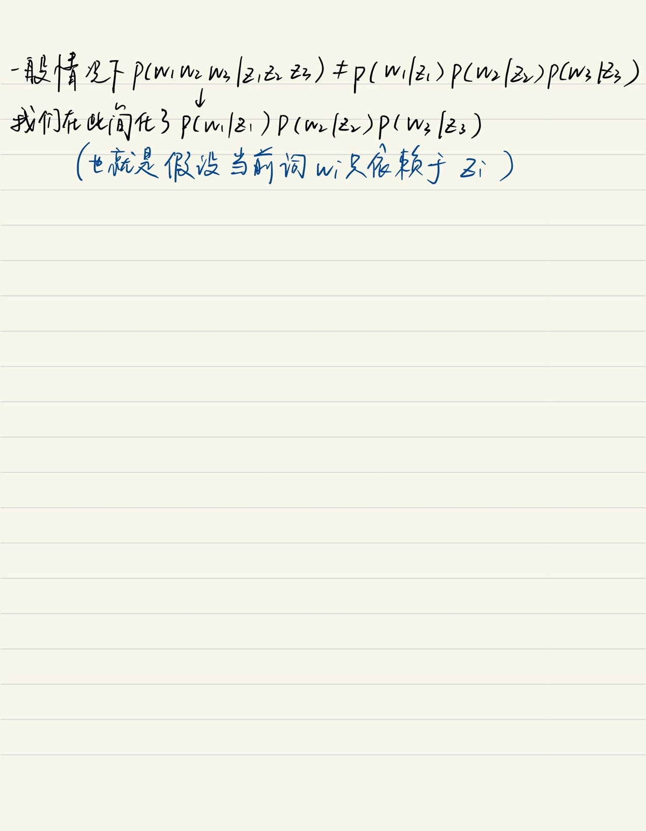

2.